Fachhochschule Hannover M1a 21.6.2000
Fachbereich Maschinenbau Zeit: 90 min
Fach: Physik 1 verteiltes Formelblatt

Aufg. 1
Bei Motorversuchen ergab sich das abgebildete Drehzahl-

Diagramm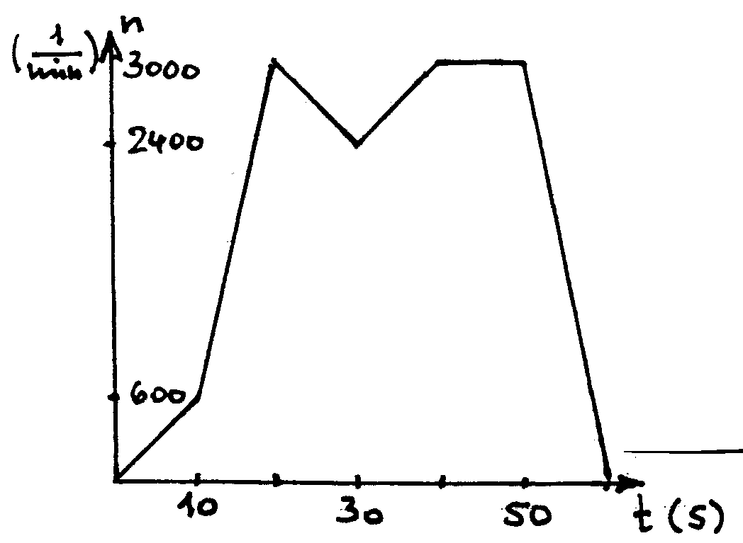

a)Welche Winkelbeschleunigungen ergeben sich für die Teilbereiche?
b)Wie viel Umdrehungen macht der Motor in den Teilbereichen und wie viel Umdrehungen insgesamt?
c)Wie groß ist die mittlere Drehzahl?
d)Wie lange hatte der Versuch gedauert, wenn die Anfahrbeschleunigung des 1.Teilabschnitts bis zum Erreichen der maximalen Drehzahl von 3000/min beibehalten worden wäre, danach sofort der Bremsvorgang begonnen hätte und die Gesamtzahl der Umdrehungen den gleichen Wert wie oben gehabt hätte?

Aufg. 2

Eine Seiltrommel (r = 0, 1 m, J = 1,2 kgm²) wird über ein masseloses, dehnungsloses Seil durch eine Masse von 40 kg aus der Ruhe heraus beschleunigt.
a)Man bestimme die Beschleunigung der Masse, die Winkelbeschleunigung der Trommel und die Seilkraft.
b)Welche kinetische Energie hat die Masse und welche Rotationsenergie die Trommel 1,2 s nach Beginn?
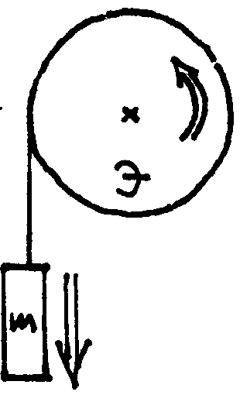

Aufg.3
Ein Skateboard-Fahrer (50 kg) springt mit 5 m/s auf ein mit 1 m/s in gleicher Richtung rollendes Skateboard (2,6 kg).
a)Mit welcher Geschwindigkeit rollen beide gemeinsam weiter?
b)Wie viel % der gesamten Anfangsenergie werden in der Berührungszone von Schuhen und Skateboard in Reibungswärme umgesetzt?
Vor einem Hindernis muss er sich und das Skateboard durch eine "Reibungsbremse" zum Stehen bringen. Dazu verlagert er 85% seiner Körpermasse auf seinen rechten Fuß, bremst durch Rutschen auf der Fahrbahn gleichmäßig ab und kommt nach 5m mit dem Skateboard zum Stehen.
c)Welchen Wert hat der Gleitreibungskoeffizient zwischen Schuh und Fahrbahn?
Nachdem er sich mit dem Skateboard danach auf 5 m/s beschleunigt hat, will er mit dieser Bahngeschwindigkeit eine Kurve mit dem Radius 5 m fahren.
d)Welcher Haftreibungskoeffizient gegen seitliches Rutschen muss zwischen den Rollen und der Fahrbahn vorhanden sein?
Plötzlich regnet es und der Reibungskoeffizient halbiert sich. Da er die Geschwindigkeit nicht verändern will, bleibt ihm nur eine andere Möglichkeit, um einen Sturz zu verhindern. e)Welche ist das?
Aufg. 4
Eine Kugel, ein Vollzylinder und ein Hohlzylinder gleicher Masse und mit gleichem Radius rollen eine schiefe Ebene ( μ )hinunter. Sie starten in unterschiedlichen Höhen auf der schiefen Ebene, um unten mit der gleichen Geschwindigkeit anzukommen.
a)Wie verhalten sich die Wege auf der schiefen Ebene der drei Körper zueinander?
Hinweis: Wenn auch Daten nicht erforderlich sind, kann hilfsweise verwendet werden:
Winkel der schiefen Ebene'. α=30°. μ =0.05. v=2 m/s am Ende der schiefen Ebene. b)Wie groß sind die maximale und die mittlere Bremsleistung für den Hohlzylinder (m=0,1 kg; R = 1 cm), wenn er nach 0,5m auf einer waagerechten Unterlage im Anschluss an die schiefe Ebene zur Ruhe kommt, an deren Ende er die Geschwindigkeit 2m/s hatte.

g = 10 m/s²

